МУНИЦИПАЛЬНОЕ БЮДЖЕТНОЕ ДОШКОЛЬНОЕ ОБРАЗОВАТЕЛЬНОЕ УЧРЕЖДЕНИЕ
детский сад общеразвивающего вида
с приоритетным осуществлением деятельности по направлению познавательно - речевого развития детей
№15 «Радость»

Конспект занятия непосредственной образовательной
деятельности по восприятию художественной литературы в старшей группе.

«Викторина по творчеству С. Я. Маршака»

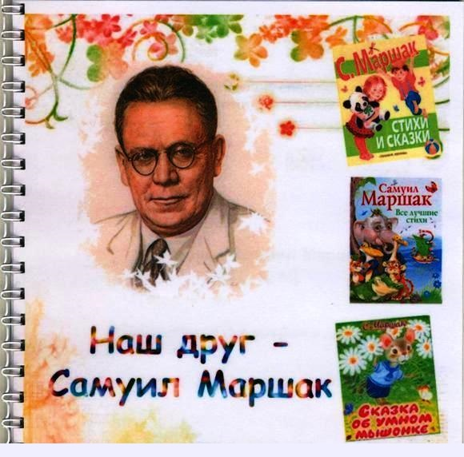

Саров 2015

Конспект НОД по ВХЛ (Старшая группа) «Викторина по творчеству С. Я. Маршака»
Цель: Обобщение знаний о творчестве С. Я. Маршака, создание условий для развития детской любознательности, познавательной активности.
Задачи:
- эмоционально воспринимать и осознавать содержание текста
- развивать умение отвечать на вопросы по произведениям
- развивать умение узнавать героев по отрывку из произведения
Материалы: волшебный мешочек с предметами (мяч, очки, пила, тапочки, часы, утюг); атрибуты к драматизации: халат, газета, стул, сумка для почтальона, фуражка, синяя рубашка, почтовый ящик, конверт, открытка, посылка, выставка книг по творчеству Маршака (в раздевалке); иллюстрации к произведениям (багаж, пудель, вот какой рассеянный, почта, сказка о глупом мышонке, кошкин дом).
Словарь: стихотворение, рассказ, сказка, загадки, персонаж, герой, мимика, жест.
Ход занятия:
( В раздевалке)
-Ребята отгадайте загадку:
Есть листок, есть корешок,
А не куст и не цветок.
Нет ни ног, нет ни рук,
А приходит в дом, как друг.
На колени маме ляжет,
Обо всём тебе расскажет. (Книга)
-Ребята, любите ли вы книги?
-Любите ли вы их читать, рассматривать иллюстрации?
-А каких детских писателей вы можете назвать? Узнайте их по портрету? (К. Н. Чуковский, Н. Носов, С. Я. Маршак, А. Барто). Угадайте где портрет С.Я. Маршака? Произведения этих детских писателей мы с вами уже читали.
-Ребята, а что вы знаете о писателе - С. Я. Маршаке? Что вы можете рассказать о нём? (ответы)
- Это детский писатель, но писал он не только для детей, но и для взрослых.
-Ребята, а что писал С. Я. Маршак? (сказки, стихи, пьесы, рассказы, загадки). Еще он был переводчиком.
-А кто такой переводчик? (ответы). Правильно, это человек, который переводит с одного языка на другой.
-Ребята, сегодня я предлагаю вам провести викторину по произведениям С. Я. Маршака. Согласны? Тогда начнём! (В группе)
-Ребята посмотрите, что у нас лежит на столе? (Волшебный мешок).
Давайте попробуем отгадать что в нем лежит?
Задание №1: «Отгадай загадки»
1. Что такое перед нами.
Две оглобли за ушами.
На глазах по колесу.
И сегодня на носу. (Очки)
2. Принялась она за дело,
Завизжала и запела.
Ела, ела дуб, дуб.
Потеряла зуб, зуб. (Пила)
3. Всегда шагаем мы вдвоём,
Похожие как братья.
Мы за обедом под столом,
А ночью – под кроватью. (Тапочки)
4. Бьют его рукой и палкой
Никому его не жалко.
А за что беднягу бьют?
Потому что он надут. (Мяч)
5. Мы ходим ночью, ходим днём.
Но никуда мы не уйдём.
Мы бьём исправно каждый час,
А вы- друзья, не бойтесь нас. (Часы)
6. В полотняной стране, по реке – простыне
Плывёт пароход то назад, то вперёд.
А за ним такая гладь, ни морщинки не видать. (Утюг)

Физкультминутка.
- Отдохнем немного. Встаньте и послушайте правила игры. Я буду читать вам отрывки из стихов, если эти строки принадлежат перу Маршака, то хлопайте в ладоши, если вы слышите стихи других поэтов, то топайте ногами.
В октябре, в октябре
Частый дождик на дворе.
На лугах мертва трава,
Замолчал кузнечик.
Заготовлены дрова
На зиму для печек.
Вот желтая страница –
Пустынная страна.
Песок на ней кружится,
Несется, как волна.
Уронили мишку на пол,
Оторвали мишке лапу,
Все равно его не брошу,
Потому что он хороший.
Вот портфель,
Пальто и шляпа.
День у папы
Выходной.
Не ушел
Сегодня
Папа.
Значит,
Будет он со мной.
Утюги - за сапогами,
Сапоги – за пирогами…
Он увидел одеяло –
Покрываться нечем стало.
Он в кладовку заглянул –
С медом жбан перевернул.
Где обедал воробей?
В зоопарке у зверей.
Молодцы!
Задание №2: «Угадай произведение по отрывку».
В: а ещё у С. Я. Маршака было много произведений.
Послушайте отрывки из стихотворений, попробуйте продолжить их и узнать по иллюстрации названия.

1)Кто стучится в дверь ко мне…
С толстой сумкой на … (ремне)
«Почта»

2) Пела ночью мышка в норке:
- Спи, мышонок, замолчи!
Дам тебе я хлебной корки…
(И огарочек свечи.)
«Сказка о глупом мышонке»
3) Пробирается медведь
Сквозь густой валежник.
Стали птицы громче петь,
И расцвел …(подснежник)
«12 месяцев»

4) Дали туфельку слону.
Взял он туфельку одну
И сказал: - Нужны пошире,
И не две, а все… (четыре!)
«Детки в клетке»
5) Вместо шапки на ходу
Он надел … (сковороду)
«Вот какой рассеянный»
6) Дама сдавала в багаж…
Диван,
Чемодан,
Саквояж,
Картину,
Корзину,
Картонку
И … (маленькую собачонку.)
«Багаж»
7)Тили– бом! Тили – бом!
На дворе - высокий дом.
Ставенки резные,
Окна расписные.
А на лестнице ковер –
Шитый золотом ……( узор).
(“Кошкин дом”)
Дети садятся на стульчики.
-Ребята, а теперь мы поиграем в театр. (Дети – артисты переодеваются в героев произведений С. Я. Маршака)
- Вам, ребята, нужно узнать, как называется произведение, в котором есть этот герой .
- Кто стучится в дверь ко мне
С толстой сумкой на ремне.
С цифрой пять на медной бляшке
В синей форменной фуражке. («Почтальон»)
Драматизация произведения «Почта»
-Ребята, С. Я. Маршак предвидел, что его стихи будет читать не одно поколение людей.
-Произведения С. Я. Маршака любят слушать и читать дети, помнят и перечитывают взрослые.
-Понравилась ли вам наша викторина по произведениям С. Я. Маршака?
-Что вам было интересно?
-А что понравилось больше всего?
-О чём писал С. Я. Маршак? (о дружбе, о подвигах, о героях, смешные истории, рассказы о доброте)
-Ребята, чему учат произведения С. Я. Маршака? (быть умнее, любознательнее, уважать взрослых, ценить дружбу, учат добру)
-Все произведения С. Я. Маршака посвящены самому важному, незабываемому и весёлому периоду в жизни человека – ДЕТСТВУ. Ваше детство пролетит, вы вырастете и будете вспоминать творчество С. Я. Маршака. Спасибо вам за работу на нашей викторине.

